Лабораторная работа № 12
Отладка отдельных модулей программного проекта. Организация обработки исключений
Цель работы
Научиться отлаживать отдельные модули программного проекта, выявлять и исправлять ошибки, а также организовывать обработку исключительных ситуаций.
Создание модулей
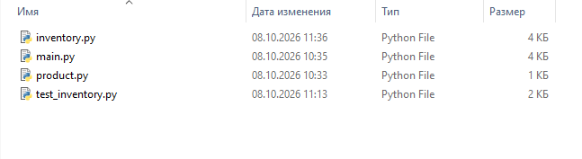
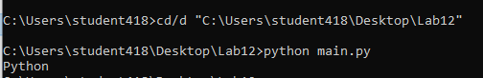
Тест добавление товара
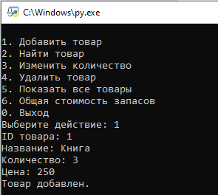
Тест добавление товара с существующим ID
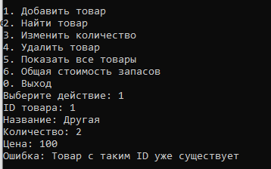
Тест поиск существующего товара
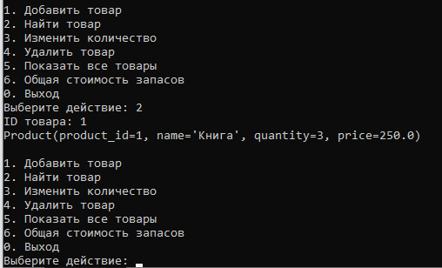
Тест поиск товара с несуществующем ID
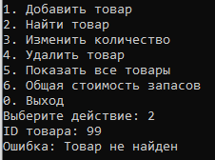
Тест ввод вместо ожидаемых цифр буквы
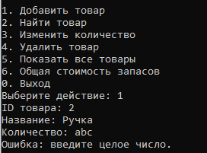
Тест ввод отрицательного числа в строку количества
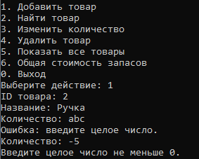
Тест изменение количества уже существующего товара
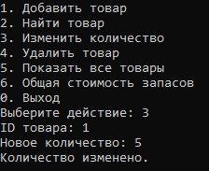
Тест показ всех товаров
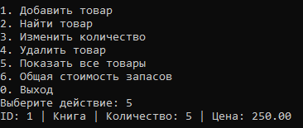
Тест на общую стоимость всех товаров
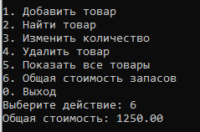
Тест на удаление товара
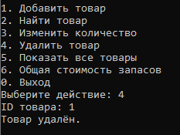
Тест список товаров после удаления всех позиций
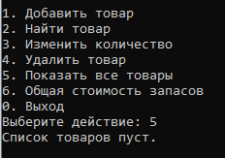
Тест стоимость товаров при пустом списке
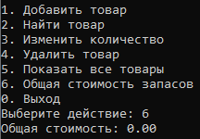
Тест на то как программа себя поведет если запросить команду, которой она не даёт
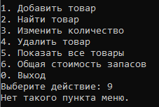
Тест по выходу из программы прошёл УСПЕШНО. После «0» программа закрылась
Проверка 7 тестов
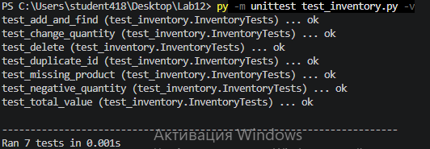
Тест на намеренный ввод ошибки в код и проверка результата
Это правильный вариант:
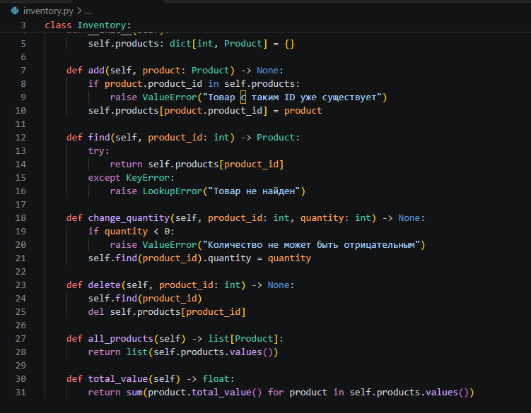
Добавила ошибку:
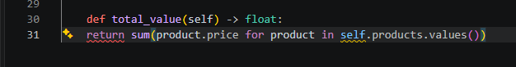
Выполнение с ошибкой:
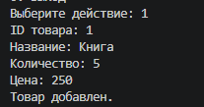
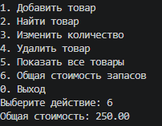
Нахождение ошибки
Исправление ошибки
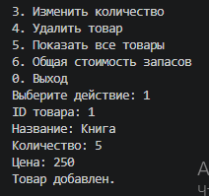
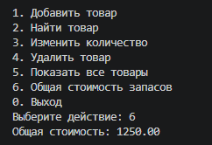
Создаю правильную выгрузку в эксель через VS Code
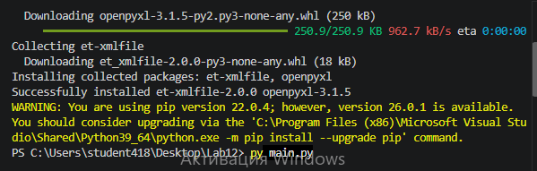
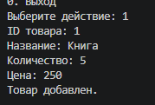
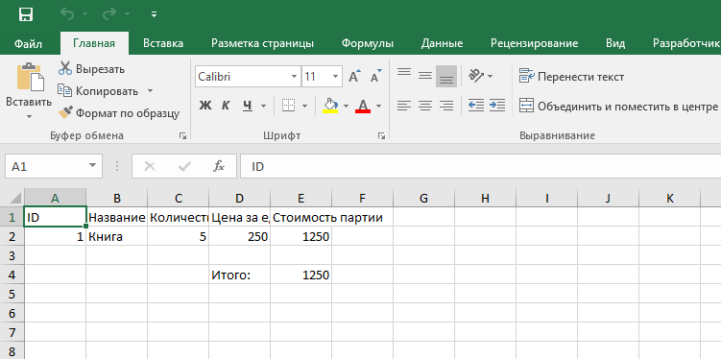
Тест на изменение кол-ва товара
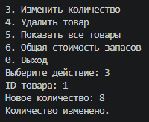
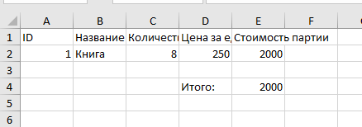
Тест на удаление
